TARSUS ÜNİVERSİTESİ
2018-2019 EĞİTİM ÖĞRETİM YILI BAHAR DÖNEMİ 100/2000 YÖK DOKTORA BURS PROGRAMI
İLANI VE KOŞULLARI

Ülkemiz için öncelikli alanlarında nitelikli bilgi üretmek, doktoralı insan kaynağına olan ihtiyacımızı karşılamak ve devlet üniversitelerindeki doktora programlarında öğrenim gören öğrencileri desteklemek için, Üniversitemizce yapılan başvuru sonucunda uygun bulunan aşağıda yer alan alanlarda kontenjanlar dâhilinde burs verilecektir.

100/2000 YÖK DOKTORA BURS PROGRAMI 2018-2019 EĞİTİM ÖĞRETİM YILI BAHAR DÖNEMİ ALAN VE KONTENJANLARI

UYGUN BULUNAN ALT ALAN | KONTENJAN
İleri ve Akıllı İmalat | 3

BAŞVURU SÜRECİ TAKVİMİ
Başvuru Tarih/Saat | 13-20 Şubat 2019/ 17:00
Mülakat Tarihi/Yeri | 21 Şubat Perşembe 2019 Saat 10:00/Konferans Salonu
Kazananların İlanı | 22 Şubat 2019
Kazanan adayların kesin kayıtları | 22-25 Şubat 2019
Başvuru Yeri | Tarsus Üniversitesi Lisansüstü Eğitim Enstitüsü

KİMLER BAŞVURABİLİR
- Türkiye Cumhuriyeti vatandaşı olmak.
- Doktora programı için yüksek lisans derecesine sahip olmak.
- Bütünleşik doktora programı için lisans derecesine sahip olmak.
- Doktora eğitimine ders aşamasında devam ediyor olmak.
- Tarsus Üniversitesi ve Devlet Üniversitelerinin Doktora Programlarına kayıtlı olmak.
- Hâlihazırda 100/2000 YÖK Doktora bursiyeri olmamak.
- Üniversitemiz Tarsus Üniversitesi Lisansüstü Eğitim-Öğretim ve Sınav Yönetmeliği ile aşağıda yer alan başvuru ve kabul şartlarını taşıyor olmak.
- Kamu kurum ve kuruluşlarının kadro ve pozisyonları ile Devlet veya Vakıf Yükseköğretim Kurumlarının öğretim elemanı kadrolarında çalışmıyor olmak
- Kamu görevinden çıkarılmamış olmak veya olağanüstü hal döneminde alınan tedbirler nedeniyle görevlerine son verilmemiş olmak.
- Terör örgütlerine veya Milli Güvenlik Kurulunca Devletin milli güvenliğine karşı faaliyette bulunduğuna karar verilen yapı, oluşum veya gruplarla irtibatı bulunmamak.

BAŞVURU GENEL ŞARTLARI

- T.C. vatandaşı olmak.
- İlgili öncelikli alanların koşullarında belirtilen şartları sağlayan tezli yüksek lisans mezunları.
- 657 sayılı Kanun kapsamında bir kadroda veya Devlet/Vakıf Yükseköğretim Kurumlarının öğretim elemanı kadrolarında çalışıyor olmamak. Herhangi bir işte çalışan öğrencilerin program kapsamında değerlendirilmesi durumunda, bu öğrencilere verilecek burs miktarı çalışmayan öğrencilere verilecek burs miktarının 1/3 ünü geçmemek üzere YÖK Yürütme Kurulunca belirlenir
- Halen devlet yükseköğretim kurumunda doktora eğitimine devam ediyorsa tez aşamasına geçmemiş olmak.
- Adaylar açılan alanlardan yalnızca bir tanesine başvurabilirler.
- Kamu görevinden çıkarılmamış olmak veya olağanüstü hal döneminde alınan tedbirler nedeniyle görevlerine son verilmemiş olmak
- Terör örgütlerine veya Milli Güvenlik Kurulunca Devletin milli güvenliğine karşı faaliyette bulunduğuna karar verilen yapı, oluşum veya gruplarla irtibatı bulunmamak.

BAŞVURU KOŞULLARI

- İlgili alandan tezli yüksek lisans diplomasına sahip olmak,
- Doktora ALES Sayısal puan türünde son 5 yıl içerisinde alınmış 2018-2019 Bahar dönemi lisansüstü başvurularından istenen puanları almak.
- 100/2000 YÖK doktora bursuna başvurabilmek için son 5 yıl içerisinde alınmış en az YDS/KPDS/YDS/YÖKDİL sınavlarından 2018-2019 Bahar dönemi lisansüstü başvurularından istenen puanları almak.
- Başvurular sadece Üniversitemiz ’de kayıtlı öğrenciler üzerinden yapılacaktır.
- Mevcut bursiyerlerin yeniden farklı alana başvuruları kabul edilmeyecektir.

DEĞERLENDİRME ÖLÇÜTLERİ
Doktora programlarına giriş notunun belirlenmesinde;

- Adayların burs değerlendirme puanlarının, lisans mezuniyet not ortalamasının (100 lük sistem üzerinden) %15'inin; yüksek lisans mezuniyet not ortalamasının (100 lük sistem üzerinden) %15'inin; ALES puanının %15'inin; yabancı dil puanının %15'inin ve 100 puan üzerinden verilecek olan mülakat sonucunun %40'ının toplamlarından oluşması,

- Burs değerlendirme puanı en az 70,00 puan olan ve mülakattan 60,00 ve üzeri değerlendirme puanı alan adayların bursiyer adayı olarak kabul edilmesi
- Bursiyer adayı olarak kabul edilen adayların değerlendirme puanlarının yüksekten düşüğe doğru sıralandıktan sonra yüksek puandan başlamak üzere ilgili dönem için belirlenen kontenjan adedince bursiyer adayının Bursiyer olarak belirlenmesi,

DOKTORA PROGRAMI BURS BAŞVURU ŞEKLİ

100/2000 YÖK doktora bursu başvuruları ilan edilen yer ve tarihleri arasında, web sayfamızda yayımlanan başvuru dilekçesi ve başvuru formu ile şahsen teslim etmek suretiyle gerçekleştirilir. Başvuruya ait Posta yolu ile başvuru yapılamaz.

BAŞVURU İÇİN GEREKLİ BELGELER

- 100/2000 YÖK doktora bursuna başvuru için lisans ve yüksek lisans diploması veya lisans ve yüksek lisans mezuniyet belgesinin noter ya da ilgili yükseköğretim kurumundan onaylı sureti (1 adet).
- Yurt dışındaki Yükseköğretim kurumlarından mezun olan Türk vatandaşlarının YÖK tarafından onaylı denklik belgesini almış olmaları ve başvuru sırasında ibraz edilmesi şarttır. Yurt dışındaki yükseköğretim kurumlarından mezun olan adaylar diploma ya da mezuniyet belgelerini Türkçe tercümesiyle birlikte ibraz etmek zorundadır (1 adet).
- ALES Sonuç Belgesi

- Yabancı Dil Sınav Sonuç Belgesi
- Mezuniyet Belgesi veya Diplomaların birer adet fotokopisi (Lisans ve Tezli Yüksek Lisans, Doktora diplomaları veya mezuniyet belgelerinin birer adet fotokopisi)
- Lisans, Yüksek Lisans, Doktora Transkripti
- Nüfus Cüzdanı Fotokopisi
- Doktora Öğrenci Belgesi.
- Doktora Başarı Takip Belgesi.
- Başvuru Formu (Fotoğraflı) ve Dilekçe
- Herhangi bir işyerinde çalışıyor ise E-Devlet üzerinden alınan doğruluğu tespit edilecek SGK Belgesi
- Adaylar doktora programlarından yalnızca bir tanesine başvurabilirler.
- Gerçeğe aykırı beyana ve/veya sahte veya tahrip edilmiş belgeye dayalı olarak kesin kayıt yaptıranların kayıtları, programa kayıt tarihi itibarıyla iptal edilir.
- Başvuru sürecinde adayların, hatasıyla, bilgi eksikliğiyle, vb. nedenlerle yaptığı yanlış başvuru iptal edilecektir.

KESİN KAYIT İÇİN GEREKLİ BELGELER

Kesin Kayıt yaptırmaya hak kazanan adaylar, aşağıdaki yazılı belgeleri ilan edilen tarihte ve belirtilen şahsen teslim etmek zorundadır. Posta ile başvuru kabul edilmeyecektir.

- 100/2000 YÖK doktora bursuna başvuru için lisans ve yüksek lisans diploması veya yüksek lisans mezuniyet belgesinin noter ya da ilgili yükseköğretim kurumundan onaylı sureti. (1 adet) Yurt dışındaki Yükseköğretim kurumlarından mezun olan Türk vatandaşlarının YÖK tarafından onaylı denklik belgesini almış olmaları ve kayıt sırasında ibraz edilmesi şarttır. Yurt dışındaki yükseköğretim kurumlarından mezun olan adaylar diploma ya da mezuniyet belgelerini Türkçe tercümesiyle birlikte ibraz etmek zorundadır. (1 adet)

- Doktora programlarına müracaat eden adaylardan Lisans ve Tezli Yüksek Lisans transkriptlerinin aslı.

- Nüfus Cüzdanı Fotokopisi

- Adli Sicil Kaydı (Son 6 ay içerisinde alınmış olmalı)

- 2 adet vesikalık fotoğraf (Son 6 ay içinde çekilmiş olmalı)

- Erkek adaylardan askerlik durumu ile ilgili belge.

Not: Burs miktarı, süresi, ödemeler ve bursa ait diğer hususlar ile ilgili bilgiye web sayfamızda yayımlanan “Yükseköğretim Kurulu Tarafından Doktora Programlarına Kayıtlı Öğrencilere Verilecek Burslara İlişkin Usul Ve Esaslar aracılığı ile ulaşılabilir.

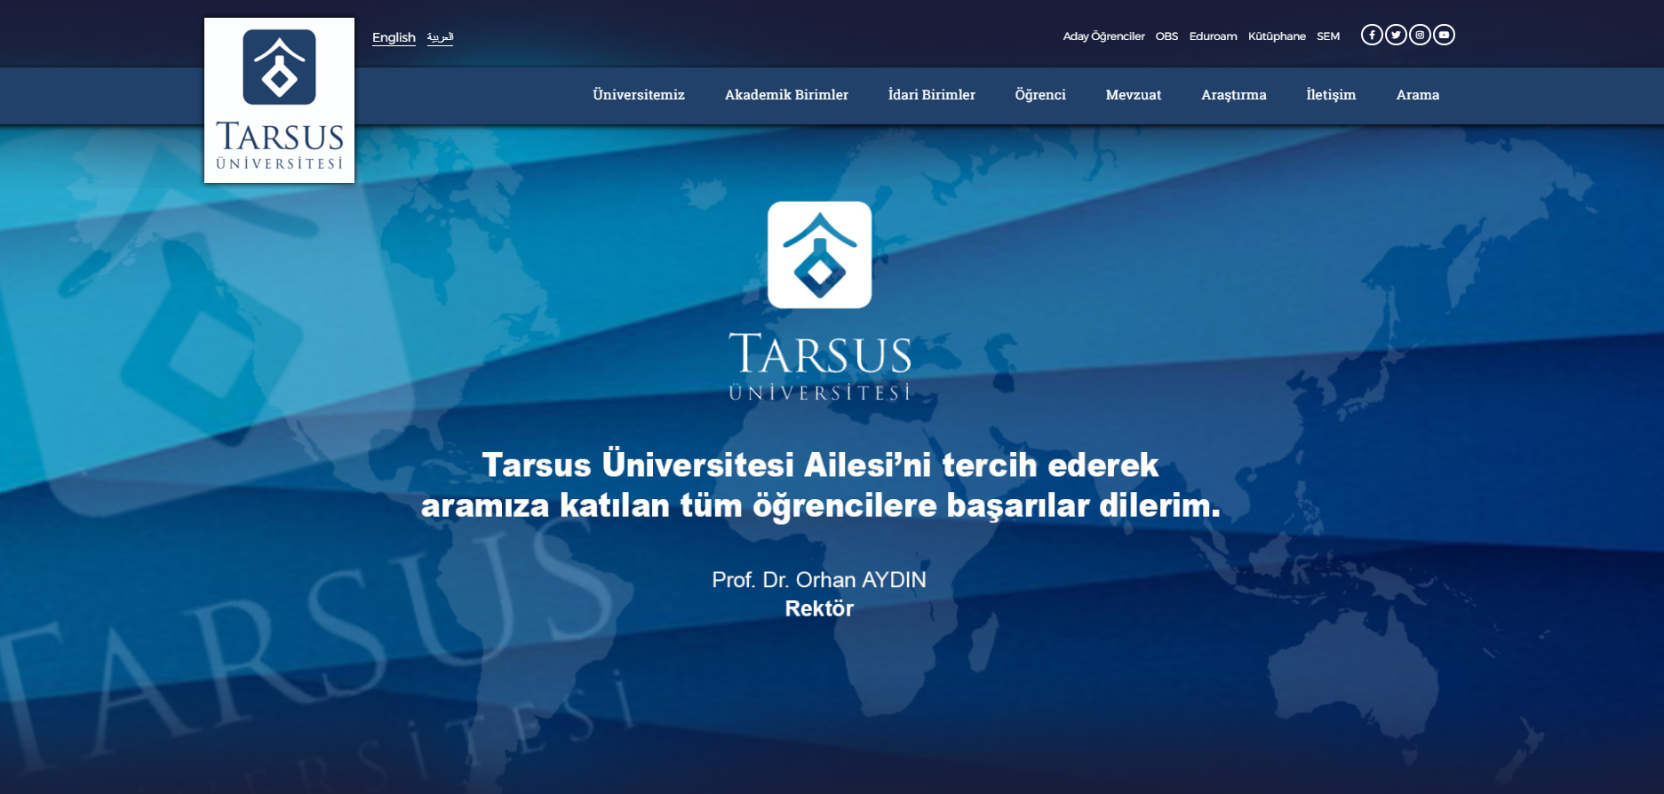
Adres/İletişim | Kartaltepe Mah. Takbaş Köyü Mevkii 33400 Tarsus / MERSİN 0 (324) 627 48 04

